Летнее кафе – излюбленное место отдыха 80% горожан. Если есть выбор между посещением заведения открытого и закрытого типа, то приоритет всегда остается за первым вариантом. Планируя заняться этим видом деятельности, предприниматель должен отчетливо понимать, что у него нет времени на раскрутку и рекламу заведения. Период работы кафетерия ограничен коротким сезоном с мая по сентябрь. Именно поэтому требуется грамотный и подробный бизнес-план летнего кафе, позволяющий получать чистую прибыль с момента открытия.
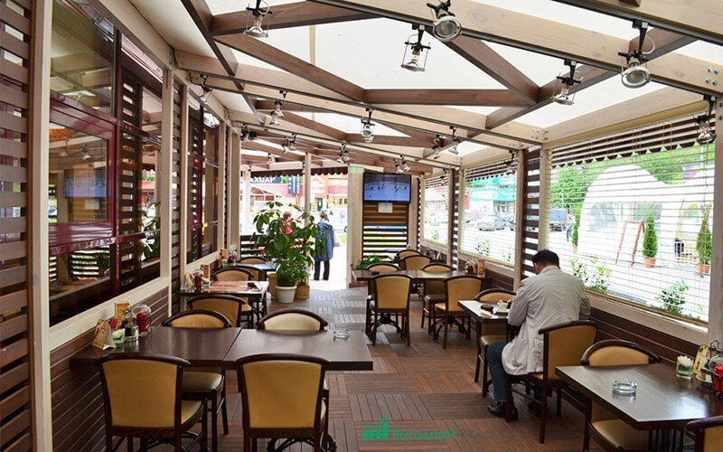

Описание проекта, актуальность
Летнее кафе представляет собой заведение общественного питания открытого типа с возможностью реализации алкогольной продукции.
Описание проекта – организация бизнеса и досуга горожан в комфортных условиях на свежем воздухе.
Цель – выход на чистую прибыль в пределе от 150–200 тысяч рублей с первого месяца работы.
Реализация – закупка и установка оборудования в выбранной зоне с последующей продажей продукции и предоставлением сопутствующих услуг.
Летнее кафе – настолько популярный бизнес, что даже стационарные заведения организуют открытые зоны на своей территории. Актуальность характерна как для малых, так и для крупных городов и объясняется следующими преимуществами:
- Свежий воздух – летом люди стремятся почаще бывать на природе или хотя бы на улице, потому что в любом помещении душно и некомфортно. Выпить чашку кофе, кружку пива или перекусить салатом намного приятнее вне стен каменного заведения.
- Атмосфера – стационарное кафе всегда ограничивается одними и теми же декорациями, что быстро надоедает посетителям. Летний вариант, как правило, не имеет физических стен, поэтому люди с удовольствием наблюдают за прохожими, слышат «голос» города и не чувствуют себя при этом в замкнутом пространстве.
- Свобода – закон РФ запрещает распитие алкогольных напитков в общественных местах, кроме специальных заведений. Летнее кафе в этом случае выступает для людей промежуточным вариантом – они как бы не нарушают закон, но при этом находятся среди общества.
Справка: летнее кафе у каждого человека ассоциируется с личным восприятием заведения. Оно всем нравится, но каждому по-своему, поэтому главный плюс кафетерия на свежем воздухе именно в его организации вне помещения.

Перечень услуг летнего кафе
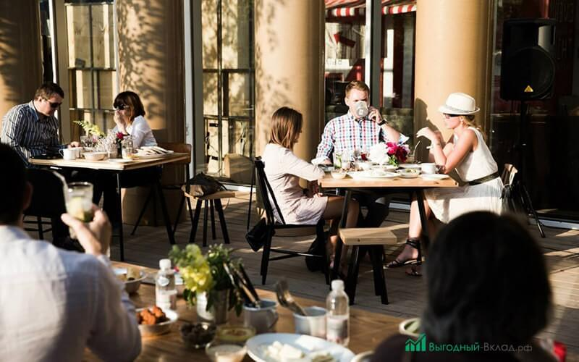
Основные услуги заведения:
- прохладительные напитки – газированная вода (минеральная, питьевая), сок, морс, квас;
- алкогольные напитки – разливное и бутылочное пиво, вино, коньяк, водка;
- закуски, салаты, мясная нарезка;
- снеки;
- сдоба и выпечка;
- сигареты.
Разнообразие ассортимента зависит от направленности заведения. Если это небольшое кафе в парковой зоне, работающее до 20 часов, то крепкие алкогольные напитки и горячие блюда не будут пользоваться популярностью. Но если это полноценная летняя развлекательная площадка, работающая до утра, то место станет популярным не только для кратковременного отдыха в середине дня, но и получит успех для празднования дней рождений, свадеб, аттестаций. А это влечет за собой необходимость в полноценной организации досуга с подачей первых и вторых блюд.

Анализ рынка: целевая аудитория, оценка конкуренции
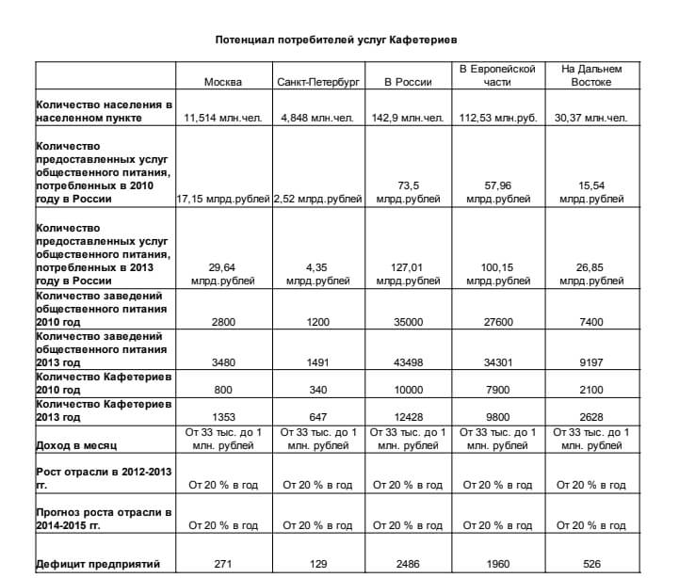
Перед открытием кафе следует проанализировать все популярные места города и провести сравнительный анализ конкурентов. Алгоритм действий следующий:
- поиск потенциально удачного месторасположения;
- определение количества работающих заведений;
- сравнение точек по типу деятельности и объему предоставляемых услуг;
- сопоставление показателей и выбор наиболее удачного места.
Справка: вполне вероятно, что анализ конкурентов покажет несколько одинаковых заведений по типу работы, однако расположенных в различных частях города. В этом случае ориентироваться нужно на высокую проходимость людей.

Ключевые аспекты бизнес-плана летнего кафе
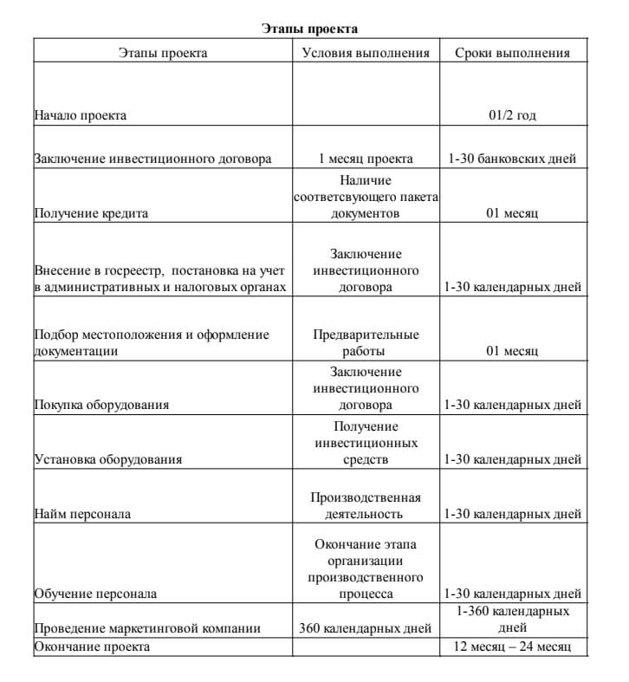
Организационные мероприятия начинаются последовательно – регистрация предпринимательской деятельности, поиск места, получение разрешительных документов и т. д. Поиск персонала и закупка продукции осуществляется на последних этапах.

Регистрация деятельности, разрешительные документы
Летнее кафе – это отрасль малого бизнеса, поэтому открывать юридическое лицо необязательно. С другой стороны – деятельность носит сезонный характер, поэтому предпринимателю стоит задуматься о том, чем он будет заниматься в осенне-зимний период. Если деятельность будет связана с аналогичным бизнесом в крупном масштабе (пиццерия, ресторан), то имеет смысл учредить сразу общество с ограниченной ответственностью.
Особенности ИП:
- госпошлина – 800 рублей;
- пакет документов – заявление, паспорт, ИНН;
- срок оформления лицензии – 5–10 дней.
Особенности ООО:
- госпошлина – 4 000 рублей;
- пакет документов – устав компании, решение об учреждении юридического лица, уставной капитал (минимум 10 000 рублей), паспорт учредителя;
- срок оформления – 10–15 дней.
Коды ОКЭВД и система налогообложения практически одинаковые для обоих вариантов, поэтому предприниматель должен самостоятельно определиться с этими нюансами в зависимости от ассортимента, наличия алкогольной продукции и предоставляемых услуг.
Справка: статус ИП не позволяет продавать алкоголь, кроме пива, поэтому если кафе предполагает летнюю площадку с максимальным ассортиментом, то лучше сразу учредить ООО.
После оформления предпринимательской деятельности необходимо переходить к получению разрешительной документации на ведение бизнеса. Для этого нужно обратиться в Роспотребнадзор и МЧС, предоставив пакет документов:
- Свидетельство о предпринимательской деятельности.
- Договор об аренде участка земли.
- Разрешение администрации города об открытии кафе.
- Список продукции и услуг.
- Договор на вывоз мусора и ТБО.
После изучения документов госорганы посетят место открытия торговой точки, проведут анализ участка на соответствие санитарным нормам и вынесут окончательное решение. Если оно положительное, то можно переходить к закупке оборудования и готовиться к началу работы. Если решение отрицательное, то в постановлении будут указаны нарушения, при ликвидации которых можно продолжить организационные мероприятия.

Расположение кафетерия
- 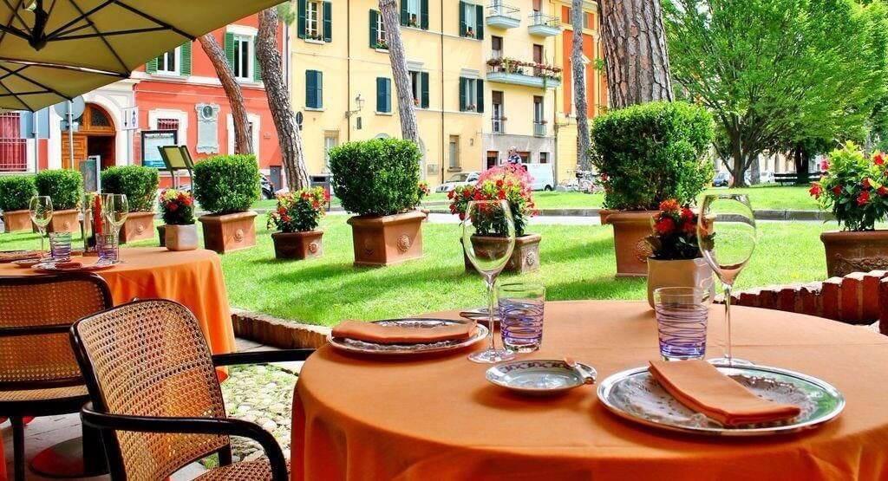
- 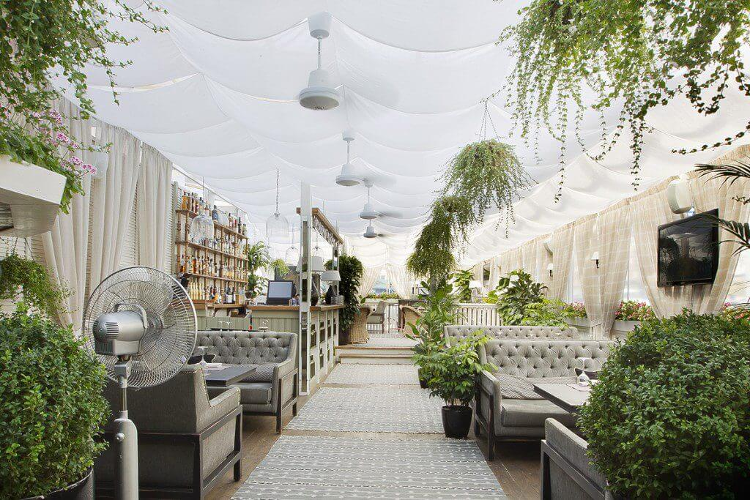
- 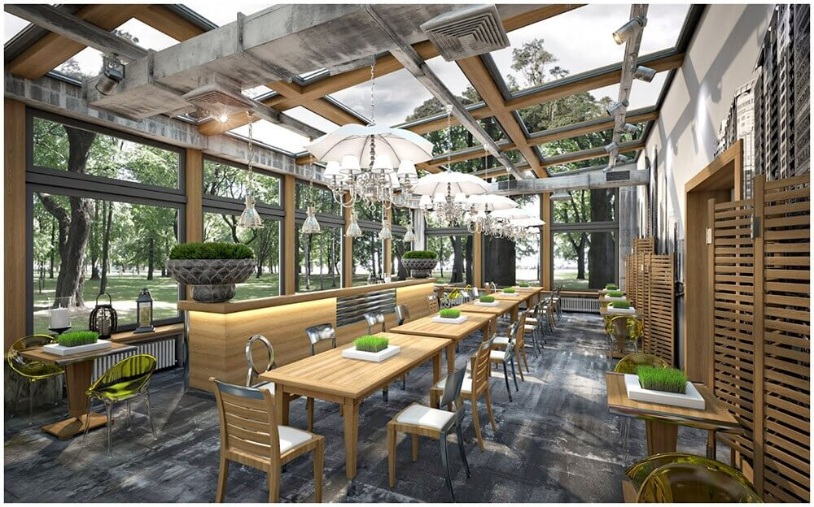
- 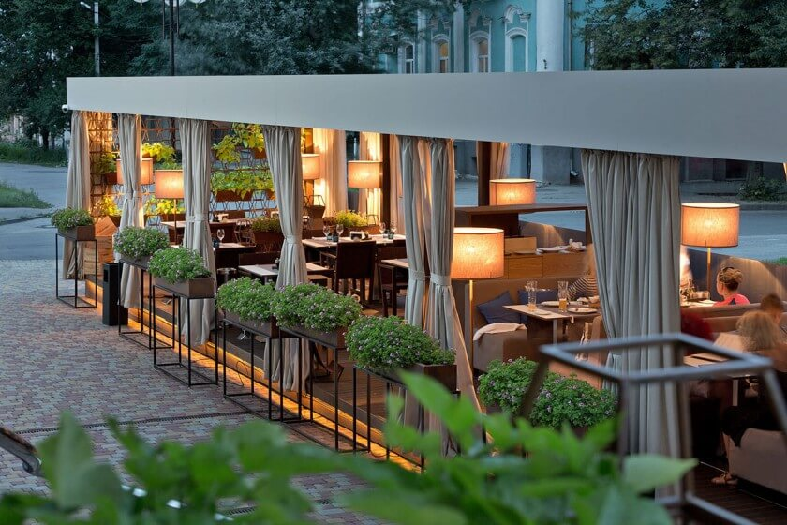
- 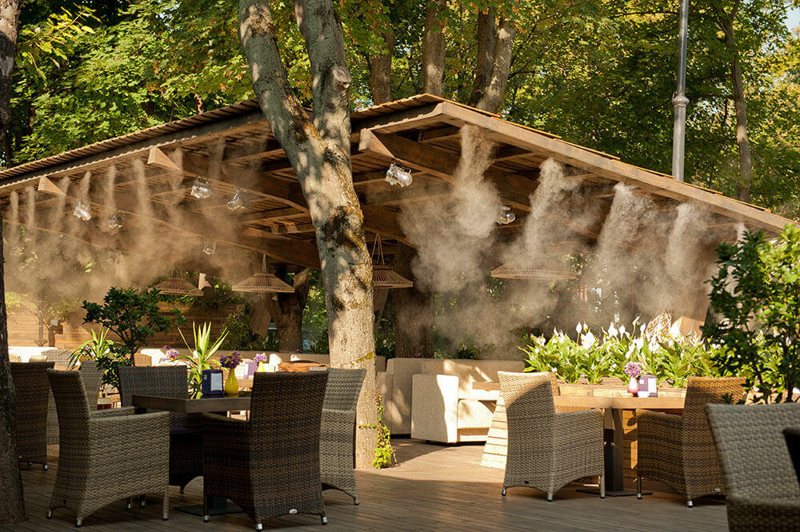
- 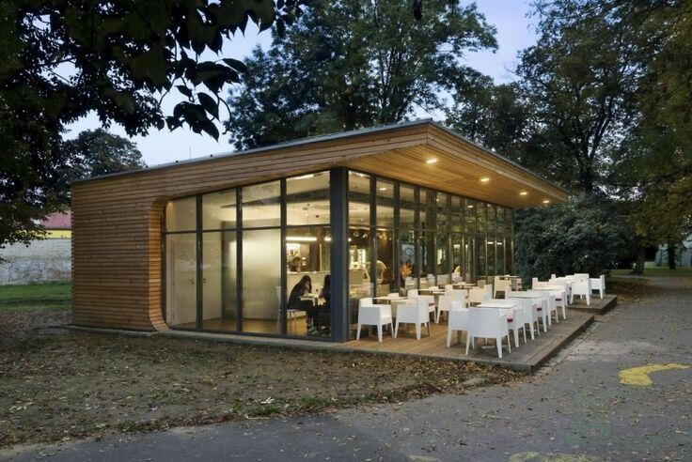
Prev
Next
1
2
3
4
5
6
Главное отличие летнего кафе от стационарного – заведение располагается на открытой местности. Обычные кафетерии, пиццерии и рестораны можно открыть где угодно. К примеру, бизнес-центры, ТРЦ и даже цокольные этажи многоэтажных зданий. Лишь бы место было популярным.
С летним кафе дела обстоят несколько иначе, потому что оно не имеет физических стен, а городской шум, пыль и суета прохожих негативно скажутся на посещаемости. В качестве месторасположения нужно искать зеленую зону или участок города, предназначенный для отдыха.
Варианты для расположения летнего кафетерия:
- парки, скверы;
- набережная и береговая зона водоема с высокой посещаемостью людей;
- пешеходные улицы;
- зона городских площадей;
- места расположения аттракционов.
При выборе месторасположения стоит помнить о наличии школьных учреждений, находящихся поблизости. В этом случае продажа алкоголя и сигарет будет невозможна.
Заключить договор об аренде земли можно как с собственником, так и с администрацией. Сбор документов и получение разрешения на открытие заведения в обоих случаях одинаковы. Отличие в том, что при сотрудничестве с хозяином земли предприниматель может выбирать из множества вариантов, пока не найдет подходящее месторасположение. При обращении в администрацию города бизнесмену предоставляется несколько вариантов на выбор, которые мало чем отличаются друг от друга и потенциально невыгодны для открытия кафе.
Справка: аренда городских участков земли намного дешевле, предусматривает лишь оплату налога. Внимание нужно обращать именно на месторасположение. В 70% случаев места убыточны и не принесут серьезной прибыли.

Оборудование и мебель
Минимальный комплект оборудования для летнего кафе включает в себя:
- Холодильник для хранения продуктов, напитков и полуфабрикатов.
- Печь СВЧ для разогрева пищи – 1 шт. В будущем может потребоваться вторая микроволновка.
- Классическая печь для выпечки, если планируется собственное производство.
- Мангал – шашлык является почти обязательным блюдом летнего кафетерия.
- Охлаждающая витрина для готовой продукции.
- Барная стойка с оборудованием для разливного пива.
- Чайник и кофемашина.
- Витрина для закусок и снеков.
- Посуда.
- Мебель для посетителей (столы, стулья, вешалки).
Нелишним будет организовать поблизости мини-детскую площадку, чтобы родителям было меньше хлопот, пока они отдыхают.

Разработка меню
Ассортимент полностью зависит от желаний предпринимателя. Минимальное меню состоит из таких позиций:
- напитки – соки, воды, морсы, чай, кофе, пиво;
- закуски – сухарики, орешки, чипсы;
- холодные закуски – мясная нарезка, салаты;
- фастфуд – пирожки, хот-доги, чебуреки, сладкая сдоба;
- горячие блюда – первое, второе, полноценные обеды;
- шашлык;
- пицца;
- курица-гриль;
- мороженое;
- сладости.
Меню зависит от направления и услуг кафе. Если, например, бизнес ориентирован на продажу разливного пива, то не имеет смысла включать в ассортимент горячие блюда. Если ЦА – люди, пришедшие специально покушать с дальнейшим проведением досуга, то ассортимент полноценного кафе будет только плюсом.

Персонал
На начальном этапе рекомендуется ограничиться минимальным количеством работников:
- кассир;
- повар (при наличии собственного производства);
- специалист по приготовлению шашлыка, если блюдо присутствует в меню;
- администратор (должность выполняется владельцем заведения).
Для летнего кафе, работающего в дневное и вечернее время до 20 часов, достаточно кассира и одного помощника.

Реклама и маркетинг
Маркетинговая кампания летнего кафетерия настолько же специфична, как и сама деятельность. Приобретение эфирного времени на ТВ и радио не принесет ровным счетом ничего, кроме необоснованных трат.
Актуальные способы рекламы:
- штендеры на пути следования к заведению;
- услуги промоутера на момент открытия;
- снижение цен и акции в первые дни;
- яркая и привлекательная вывеска.
Самый простой способ привлечения клиентов – вкусные и недорогие блюда, а также приятное обслуживание.

Финансовые расчеты: рентабельность и окупаемость инвестиций
Летнее кафе – один из популярных видов бизнеса, который способен окупиться не просто за один сезон, но даже в первый месяц.
Затраты на старте (в рублях):
- оформление документов – 20 000;
- аренда земельного участка – 50 000;
- ремонт и коммунальные работы – 50 000;
- реклама – 15 000;
- закупка оборудования – 100 000.
Итог: 235 000 рублей.
Справка: оборудование можно взять в аренду или найти поставщиков, которые предоставляют полный комплект необходимой техники с преимущественным правом на поставку продукции. Владельцу кафе останется только приобрести мебель и аксессуары для интерьера.
Ежемесячные траты (в рублях):
- аренда – 50 000;
- заработная плата – 60 000 (3 сотрудника);
- коммунальные услуги – 15 000;
- закупка товара – 100 000.
Итог: 225 000 рублей.
Уникальность летнего кафе в том, что наценка на продукцию достигает 300–500%. Именно от этого зависит быстрая и высокая прибыль. К примеру, бутылка пива в любом магазине стоит в пределах 40–50 рублей, но в летнем кафетерии покупатель за тот же напиток отдаст 150–200 рублей. Ситуация характерна и для мясной или сдобной продукции.
Таким образом, при ежедневном посещении кафе 50 человек со средним чеком 300 рублей предприниматель имеет прибыль в размере 15 000 рублей. В месяц – 450 000 рублей.
Чистый доход – 450 000 минус 225 000. Итог – 225 000 рублей.
Рентабельность – отношение чистой прибыли к грязной, умноженное на 100%.
Рентабельность летнего кафе с приведенными показателями составляет 50%. Бизнес окупится в течение первого месяца.

Подводные камни и риски сезонного бизнеса
К наиболее распространенным рискам относятся:
- Погодные условия – в пасмурную, дождливую и холодную погоду посещаемость летнего заведения приближена к нулю.
- Неудачное месторасположение – нередко возникают ситуации, когда предприниматель видит место максимально прибыльным, но на деле оно оказывается убыточным. Именно для исключения описанных событий необходимо проводить анализ конкурентов, ЦА и составлять бизнес-план.
- Отсутствие оплаты – случаи, когда молодежь заказывает блюда, покупает закуски и выпивку, а затем отказывается платить или скрывается, вполне реальны. Однако на практике эти ситуации не настолько распространенные.
- Порча имущества – причиной выступают пьяные драки, приводящие к разгрому мебели, помещения и нанесению вреда здоровью посетителей. Чтобы этого не случилось, рекомендуется организовывать бизнес в общественном месте, а при однократном возникновении конфликта – нанять охранников или обратиться за услугами в ЧОП.
Открытие летнего кафе – отличный способ быстрого заработка, если следовать бизнес-плану. Даже риск плохой погоды не способен снизить посещаемость заведения, потому что 80% летних дней – солнечные и жаркие. Вложения на старте невысокие, а за счет огромной наценки на продукцию за сезон может заработать столько, сколько имеет продуктовый магазин за весь год.

